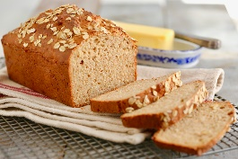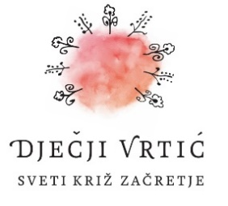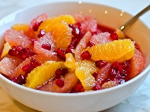
JELOVNIK od 12.1.- 16.11.2025.
 | PONEDJELJAK | UTORAK | SRIJEDA | ČETVRTAK | PETAK
DORUČAK | Čokolino | Pečena jaja, čaj | Gris na mlijeku | Namaz od domaćeg sira i vrhnja, čaj | Zdenka sir , kakao
UŽINA | Kruška | Jabuka | Banana | Naranđa | Mix svježeg voća
RUČAK | Povrtna juha.  Kuhana junetina, restani krumpir, umak.  Kiseli krastavci | Varivo od mahuna sa komadićima pilećeg mesa.  Domaći kruh. | Juha od brokule.  Mljeveno meso, tjestenina pužići.  Zelena salata. | Varivo od repe i graha.  Domaći kruh. | Juha od rajčice.  Riblji prutići, rizi-bizi.  Salata cikla.
UŽINA | Mramorni kolač | Dizani pužići sa šunkom | Mješano sezonsko voće | Palačinke sa namazom | Kolač od pudinga i keksi
-svaki dan domaći kruh (kukuruzni, integralni, pšenični ili raženi)
-svako jutro čaj i keksi (06,00-07,00)

Napomena: Vrtić zadržava pravo izmjene jelovnika
Prema potrebi, jelovnik se prilagođava djeci s posebnim prehrambenim potrebama i onoj mlađe dobi

